INFORME DESPLIEGUE CON CONTENEDORES EN LA NUBE:

DOCKER Y AWS ECS SEMANA VI

Mauricio Gonzalez Caro – 201610684

**Parte 1: despliegue con contenedores en ECS**

**Datos de cliente:**

**Creacion de la instancia**

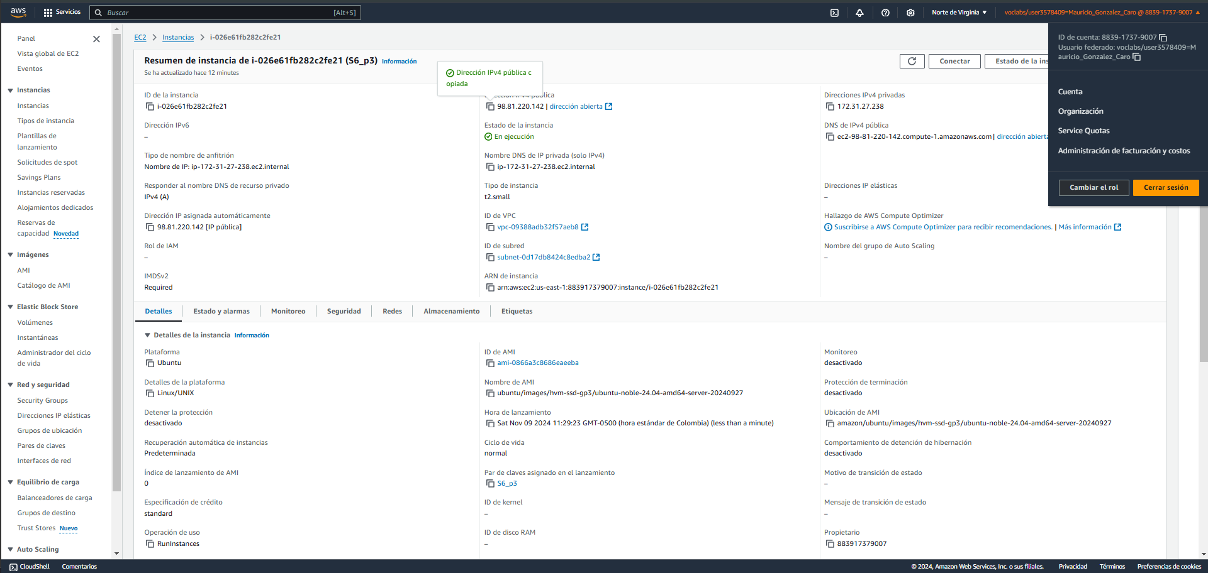

**Conexión a la terminal:**

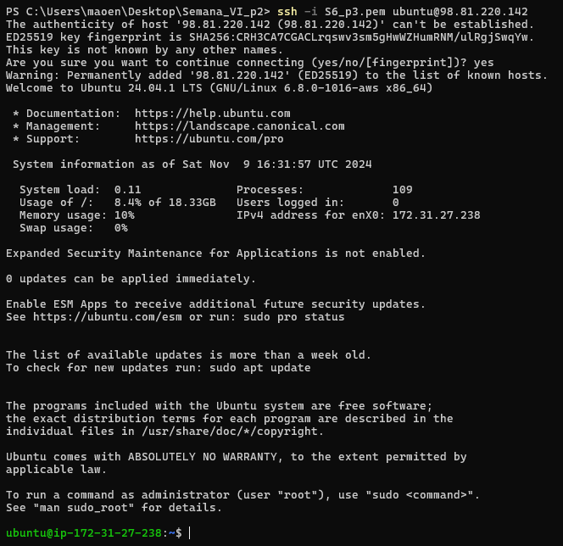

**Actualizacion de paquetes:**

**Instalacion de zip unzip:**

Copiado localmente de los instaladores de la interfaz de línea de comandos de AWS (CLI)



Descomprima el archivo y ejecute el instalador

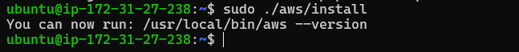

Verifique la versión de AWS CLI



Configure la llave de acceso y la llave secreta de AWS con el comando

Configure ahora el token de la sesión con el comando



Verifique que su cuenta quedó bien configurada solicitando el listado de usuarios de IAM

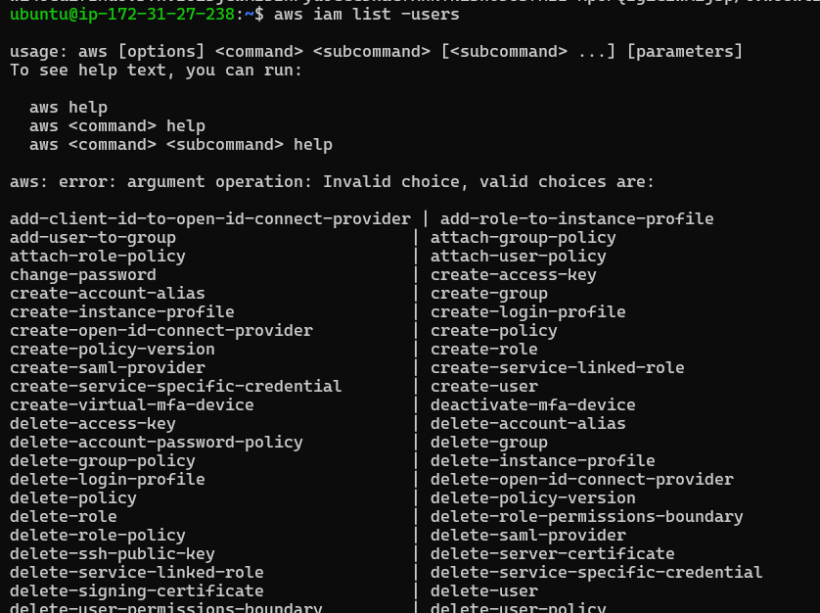

Cree un repositorio dando click en Crear repositorio.

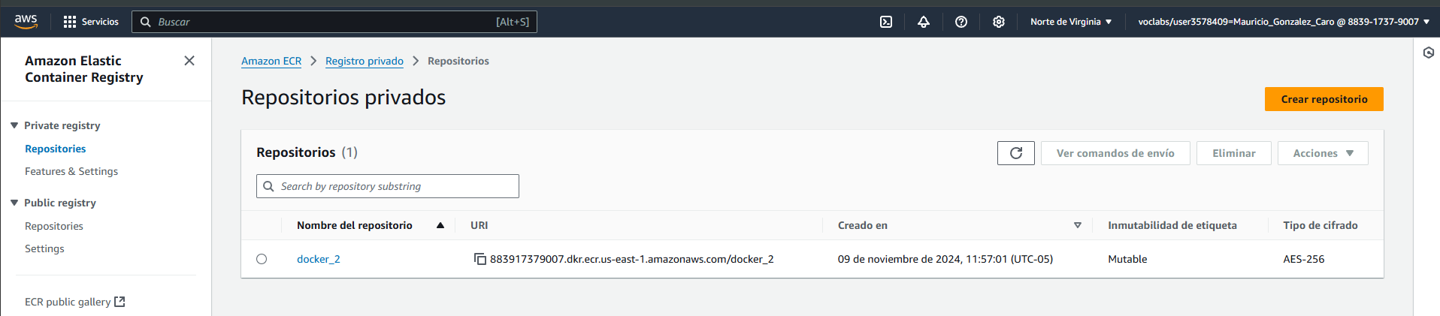

883917379007.dkr.ecr.us-east-1.amazonaws.com/docker_2

Parte 2: instalación de Docker, creación de la imagen y enlace con AWS ECR

Eliminación de las versiones anteriores de Docker:

Se agregan las llaves del Docker



Se agrega el repositorio:





